Jaarverslag PC De Kleppertjes & LR De Waddenruiters 2016
Algemeen
In 2016 telde onze vereniging in totaal 114 leden, waarvan 66 Waddenruiters en 48 Kleppertjes. Het aantal leden is iets gestegen ten opzichte van 2015.
Bestuur
Het huidige bestuur is als volgt:
Annette Kooiman – voorzitter
Helga Pranger – secretaris
Paul Esselman – penningmeester
Marloes van der Vis – algemeen lid
Anousjka van Egmond – algemeen lid
Jacqueline de Porto – algemeen lid

Paul Esselman (de financiële man) en Marloes van der Vis (het geheugen van de club) zijn tijdens de voorjaarsvergadering herkozen als bestuursleden en plakken er weer een termijn van drie jaar aan vast. Hoezee!
Per 31 december zegde Annette haar taak als voorzitter op. Anousjka neemt de taak van interim voorzitter voor haar rekening.

Financiën & sponsoring
De kosten zijn dit jaar goed in de hand gehouden. De opbrengsten van de leden zoals lidmaatschap, lesgeld en wedstrijden zijn iets gedaald. De kosten en de opbrengsten zijn ongeveer in evenwicht, zoals we ook nastreven. De SGW en vooral het Texelweekend hebben dit jaar voor een dikke plus gezorgd. Het vraagt misschien wel wat van de vrijwilligers maar door hun inzet hebben we twee prachtige evenementen én sluiten we het jaar af met een mooie winst.
Clublessen en clinics
De clublessen werden gegeven door Albert Ubels, Marleen Bergamin-Bakker, Veronique Stiggelbout-van der Starre en Mariska Witte. Per 31 december heeft Marleen afscheid genomen als instructrice en is Ilona van der Vis aangenomen. Er werden naast de clublessen ook springlessen gegeven door Babette Ronge. Loes Corsel gaf, net als in 2015, een aantal dressuurclinics.
Huldigingen
Imme werd tijdens het indoorseizoen Nederlands Kampioen in de klasse L2 dressuur cat. C met Starlight. Ze ontving tijdens de voorjaarsvergadering op 15 april een speldje voor het kampioenschap. Ook Marloes Bastiaanse kreeg voor haar eerste plaats bij de B-paarden met Unforgettable tijdens de regiokampioenschappen een speldje. Er zijn 2 ruiters die een roos ontvangen gezien zij Z-startgerechtigd zijn geworden. Dit zijn Manon List en Suzan Pijper.
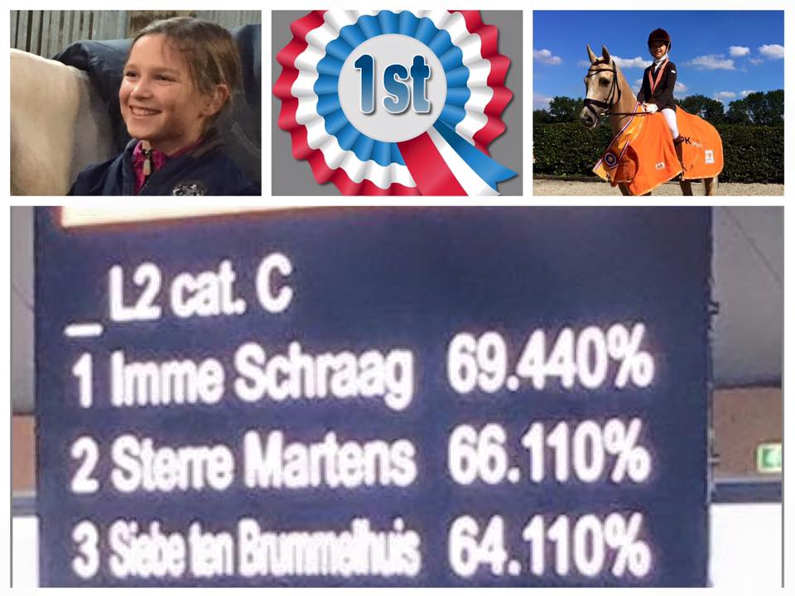
Adviescommissie
Er was een commissie in het leven geroepen om uit zoeken wat een nieuwe bodem voor de binnenbak en een zandplaat buiten van 50 x70m zou moeten gaan kosten. De leden hebben aangegeven de spaargelden te willen investeren in een nieuwe bodem. Gezien deze wens is een eventuele fusie met de menvereniging voorlopig in de wacht gezet.
Deze commissie bestaat uit: Gerard Roeper, Thijs Westerlaken en Ilona van der Vis. Zij hebben diverse offertes laten maken aan de hand van een makerslist. Gerard geeft een presentatie van de bevindingen en heeft monsters zand om te laten zien. De conclusie na bezoek van de drie voordeligste bakkenbouwers is dat er binnen alleen een nieuwe toplaag in moet. Een eb en vloed bodem is hier niet aan de orde. Bij de komst van een nieuwe bodem zal de verplichting tot mest ruimen en hoeven uitkrabben een belangrijk item zijn. Voor de zandplaat buiten is wel de keuze gevallen op een eb en vloed bodem. Bij de firma Zorgdrager werden de beide bodems het voordeligst aangeboden. Dit zal gepaard gaan met een boel zelfredzaamheid en het loonbedrijf Smit voor de diverse werkzaamheden en de opslag van zand dat per schip zal worden aangevoerd.
Het bestuur heeft onze plannen voorgelegd bij de SOMT en de SOMT is op zijn beurt hier weer mee naar de pachtbaas Brands gegaan. Deze heeft te kennen gegeven niet akkoord te gaan met het verzanden van het buitenterrein op welke wijze dan ook.
De SOMT gaat zich beraden over het pachtcontact en gaat een commissie in het leven roepen om te proberen uit deze impasse te komen. Een optie is om de ondergrond te kopen, maar omdat er nu erg veel haken en ogen aan de bestaande constructie van besturen, verenigingen en pachtcontract zitten, staat iedereen met de rug tegen de muur. Wil de paardensport op deze locatie een toekomst hebben, dan moet er iets veranderen in de opzet van de grote lijnen.Naar verwacht kan er in het voorjaar wel met het vernieuwen van de bodem in de binnenbak aangevangen worden als het buitenseizoen is begonnen. De SOMT wil zich er wel voor 100 % in te zetten. Alleen moet een ieder geduld hebben. Het is afwachten.
Texelweekend
In 2016 werd Texelweekend voor de 29ste keer georganiseerd. Tijdens het evenement werd wederom de Grand Prix aan het programma toegevoegd. Texelweekend is door de uitbreiding van de subtop uitgegroeid naar een evenement dat maar liefst drie dagen in beslag neemt. De subtop wordt verreden in de buitenbaan bij manege Akenburg. De overige dressuurbanen liggen op het gras aan de Akenbuurt. De dressuurruiters en amazones kunnen van vrijdag t/m zondag starten. Springen vindt op zaterdag en zondag plaats op het springveld.

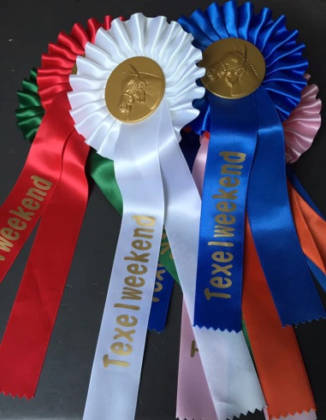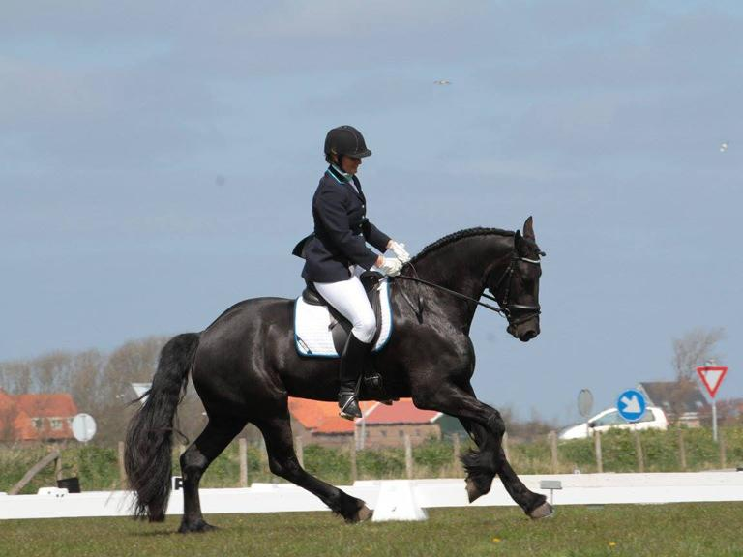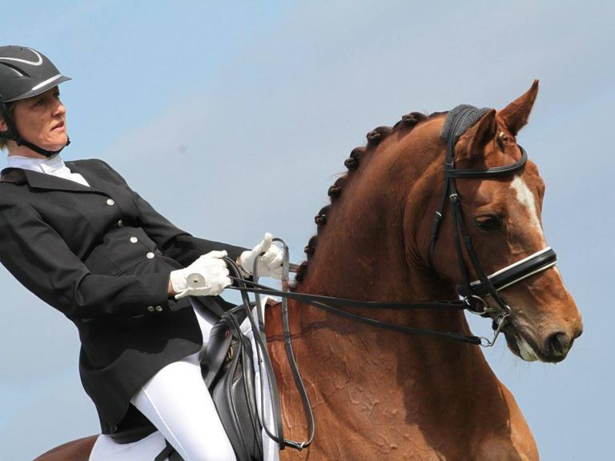

Kringkampioenschap
In juli reisden diverse Texelse combinaties af naar de Kringkampioenschappen in Barsingerhorn. Het evenement stond op 1 juli gepland maar werd een week verzet wegens hevige regenval.
Astrid Boekhoudt (L2) en Imme Schraag (M1) kaapten de prijzen weg. Beide werden ze kringkampioen en selecteerden ze zich voor het NH-kampioenschap in Hoofddorp. In de M1 pakte Priscilla Noorlander een 2e en een 3e plek. Marloes Bastiaanse werd in de L2 met een proef 5e.

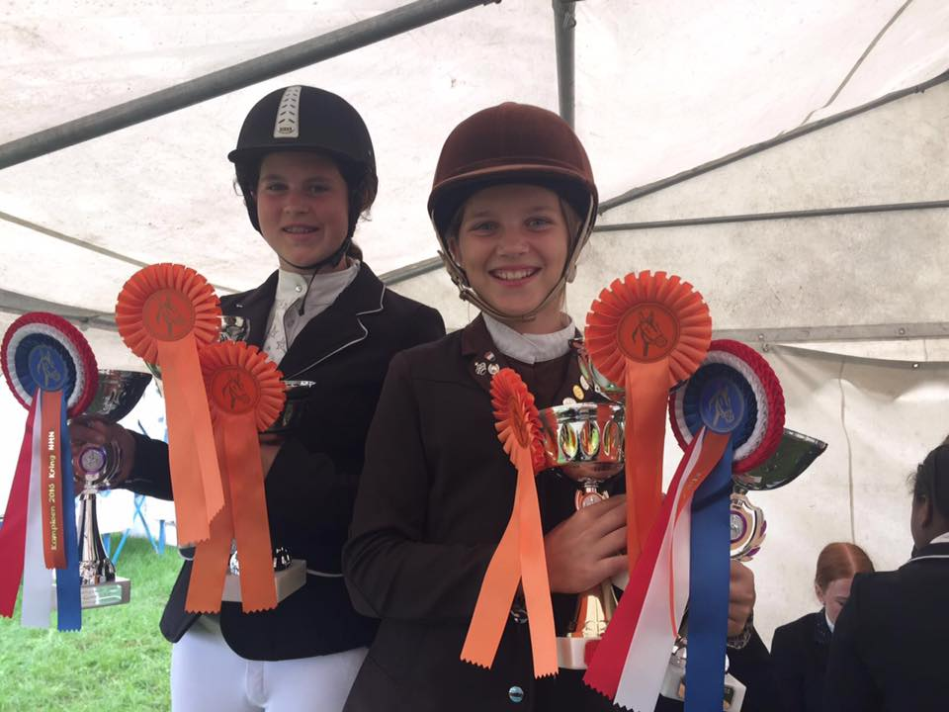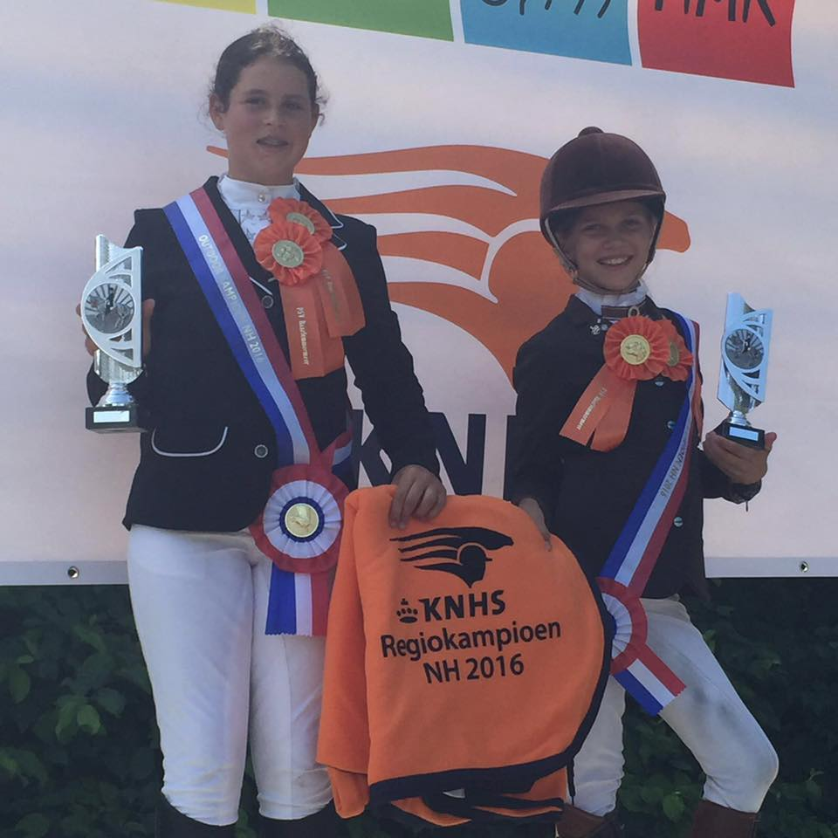

De twee toppers van het Kringkampioenschap in Barsingerhorn. Rechts: in Hoofddorp.
In Hoofddorp deed dit duo er nog een schepje bovenop. Beiden werden ze Noord Hollands Kampioen en selecteerden ze zich voor het NK in Ermelo. Imme reed in de M1 c cat. (402 & 406) en Astrid in de L2 c cat. (363 & 382). De Waddenruiters reisden een week later af naar Hoofddorp. Priscilla Noorlander werd 1x 2e en 1x 3e en eindige op een overall 2e plek in het M1. Mandy Bosma werd 2x 5e in het M2 en pakte een overall 5e plek. Beiden selecteerden zich voor het Nederlands Kampioenschap in Ermelo in september.
Nieuwe website
In juli werd de nieuwe website gelanceerd. Vind ons op www.rvtexel.nl.
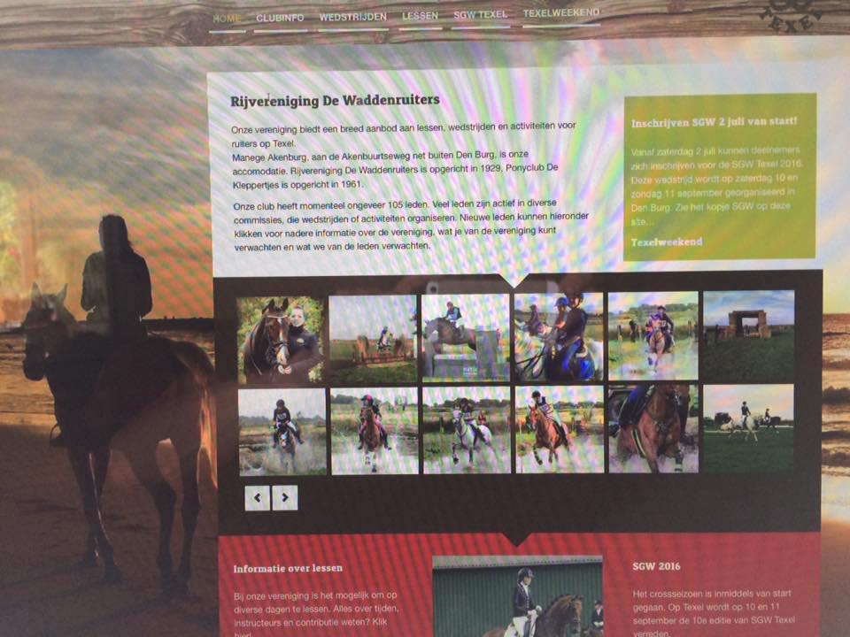
Ps: die caploze mevrouw is (zover ik weet) niet meer in beeld.

Overlijden clublid Tanja Staal- Kroon
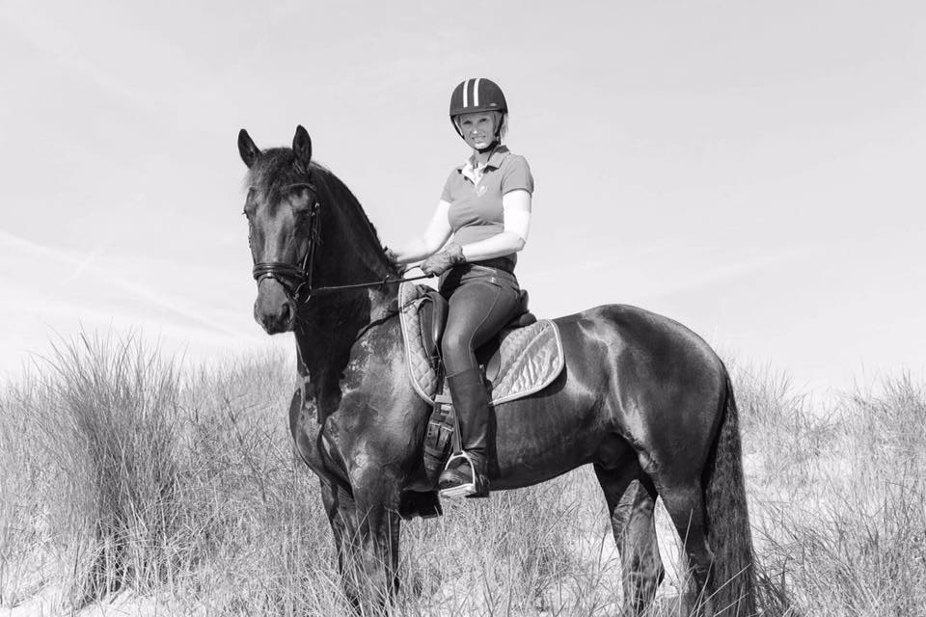
Tanja Staal-Kroon overleed op 8 augustus 2016 aan de gevolgen van kanker. Tanja genoot het laatste jaar van haar Friese vriend Ids, waarmee ze reed bij de club.

Clubkampioenschap
Tijdens het clubkampioenschap op 28 augustus werd er gestreden om diverse clubkampioenstitels in de dressuurring en op het springveld door zowel federatie als niet-federatieruiters. Wederom werd het kampioenschap op 1 dag verreden.
De volgende ruiters kwamen als winnaar uit de bus: Priscilla Noorlander dressuur paarden, Noor Witte dressuur pony's. Sabine van der Wal springen paarden, Sky Brouwer springen pony's. Floor Huisman niet federatie pony's.

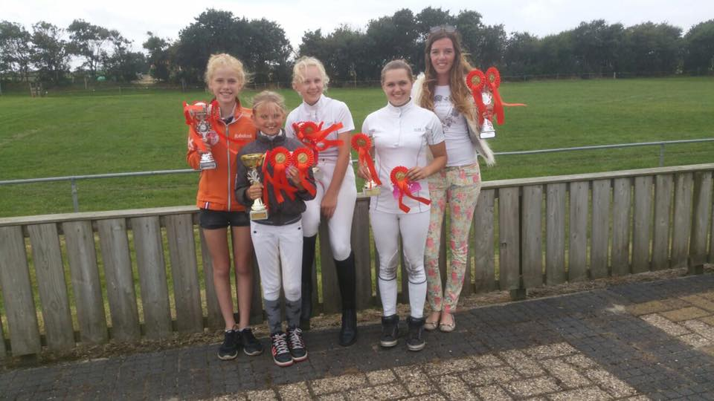
De winnaressen.

Nederlands Kampioen M1 2016

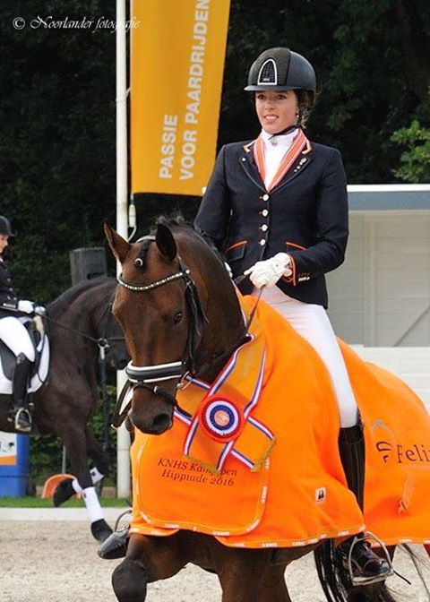
Tijdens de Hippiade in Ermelo kwam Priscilla met Gentleman aan de start in de M1. Ze selecteerde zich als vijfde voor het overkampen. Tijdens de finale zette ze alles op alles en reed naar de 1e plaats: een gouden medaille op het NK dressuur. Een topprestatie!!

Activiteiten
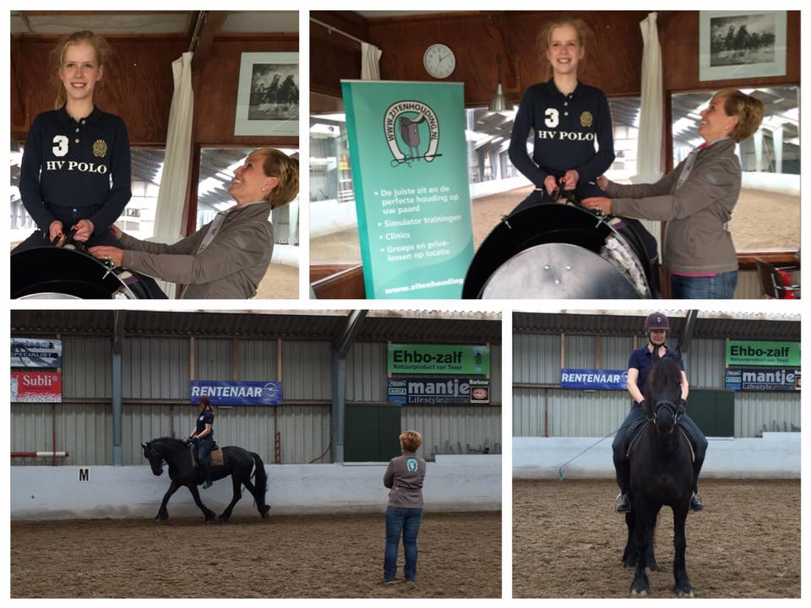
Op 9 en 10 april werd er een houding- en zitclinic gegeven in de manege door deskundige Carmen van Schaik (info: http://zitenhouding.nl/)

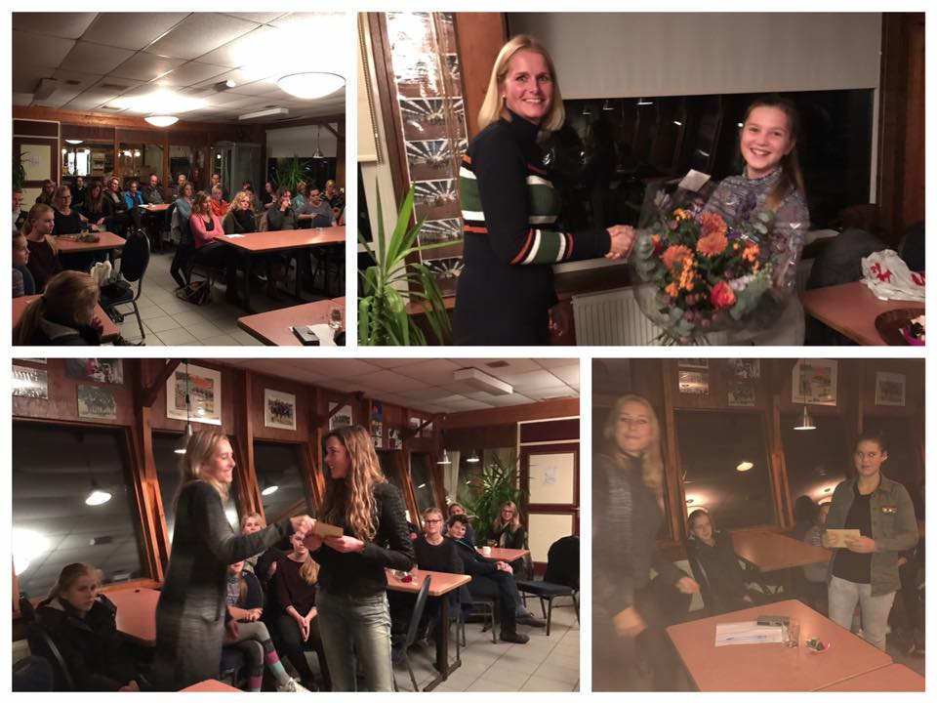
Tijdens de najaarsvergadering in november werden de kampioenen van het outdoorseizoen gehuldigd en nam de club afscheid van voorzitster Annette Kooiman.

Door Alicia Saal.

